艺术设计专业人才培养方案
专业名称：艺术设计
专业代码：550101
招生对象：具有高中、中等学校毕业或同等学历在职从业人员和其他社会人员
学制与学历：最低2.5年，最高5年 专科
就业面向：
艺术设计专业毕业生可以在广告设计公司、装饰工程公司、文化传播公司、报刊杂志社、彩色印刷公司、摄影公司、影楼、文化馆、青少年宫等中小型企事业单位从事平面设计策划、装饰设计制作、图形表现和图像处理、摄影、网页设计等岗位，进一步提升的工作岗位是广告设计师、装饰设计师等。具体岗位群见表1。
表1 岗位群
就业范围 | 初始（核心）岗位 | 拓展就业岗位群 | 发展岗位群
平面、广告公司；室内装饰设计公司；企事业单位 | 平面广告设计师  室内设计师 | 版式设计师 | 广告美术指导  设计总监  建筑装饰设计师  项目管理  策划总监
平面、广告公司；室内装饰设计公司；企事业单位 | 平面广告设计师  室内设计师 | 广告客户服务人员 | 广告美术指导  设计总监  建筑装饰设计师  项目管理  策划总监
平面、广告公司；室内装饰设计公司；企事业单位 | 平面广告设计师  室内设计师 | 摄影助理 | 广告美术指导  设计总监  建筑装饰设计师  项目管理  策划总监
一、培养目标与规格
（一）培养目标
本专业培养德、智、体、美全面发展，具有良好的职业道德和敬业精神，能够适应市场经济需要，掌握艺术设计的基础理论和基本知识；具备较强的综合职业能力；能够熟练运用以电脑为媒体的现代技术手段进行广告、产品包装、书籍装帧、企业形象设计与制作、装饰设计、展示设计、动画等设计与制作的能力； 能从事平面设计、装饰设计及相关辐射产业的策划、设计、制作、管理、服务等具有创新创业能力和第一线工作的高素质技术技能人才。
（二）培养规格
通过培养，本专业毕业生应具有以下职业能力、知识结构与专业能力：
1.职业能力
（1）具有良好的思想道德、法律观念和职业道德。
（2）具有爱岗敬业、忠于职守、勤奋刻苦、谦虚好学的品质。
（3）具有较强的沟通能力，在工作中具有合作、交流和组织协调能力。
（4）具有健康的体魄、健全的人格、良好的心理素质和行为习惯。
（5）能适应职业岗位的变化，积极应对变化多端的设计世界。
（6）能够通过独立学习，不断获取新的知识和技能。
（7）能够在工作中发现问题、解决问题。
（8）具有创新创业的能力，即在有限的环境中，努力创新、寻求机会，创造价值的能力，让学生有更高一层的精神和价值追求。
2. 知识结构
通过理论与实践教学，本专业毕业生应具备以下知识：
（1）熟悉最新的专业常用软件的使用、安装、维护方法。
（2）掌握本专业所必需的外语、艺术设计概论、法律法规及社会主义理论体系等基础知识。
（3）掌握本专业所必需的设计速写、透视学、三大构成、图形创意等专业基础知识。
（4）掌握Photoshop图像处理、适量设计Illustrator、版式设计、展示设计等专业技能知识。
（5）掌握插画设计、平面设计CorelDRAW、网页设计与制作、广告设计等核心专业技能知识。
3. 专业能力
（1）了解所在行业的发展方向和新工艺，新技术并致力于创新设计。
（2）具备较强的方案设计能力并熟练掌握设计的快速表现。
（3）具备良好的设计思维与设计创意能力。能够掌握相关的设计思维的方法，能够进行有效的相关设计创意的表现。
（4） 具备较好的设计作品鉴赏与审美能力。能够独立完成相关的设计项目，并具有相应的设计审美能力。
（5）具有良好的艺术设计能力。至少掌握一门艺术设计软件，并熟练运用软件进行创意与设计。
二、职业证书
鼓励艺术设计专业的学生在校学习期间通过培训考核，取得下表中一至两项技能证书：
表2 艺术设计专业技能资格证书
序号 | 职业资格证书名称 | 发证单位 | 等级 | 对应课程
1 | 计算机辅助设计 | 广东省人力资源和社会保障厅 | 中级  高级 | Photoshop图像处理  平面设计CorelDRAW  矢量设计Illustrator
2 | 平面设计师 | 全国信息化计算机应用技术水平教育培训管理中心 | 中级 | Photoshop图像处理  平面设计CorelDRAW  矢量设计Illustrator

三、核心课程
1.Photoshop图像处理
本课程主要内容是计算机图像处理的基本知识、绘图、基本操作技能、图像的修改、文字特效的制作等图形设计方面的知识；强调Photoshop软件的使用，强调通过对实例的操作，能够熟练掌握Photoshop软件的使用。通过本课程学习，使学生具备平面图形图像处理的基本理论和基本常识；具有Photoshop的综合运用能力；掌握基本图形图像处理方法，具有一定的平面设计能力。
2.企业形象设计
本课程是在综合平面软件下系统性的企业形象设计内容，培养VIS视觉识别系统设计能力，并注重职业素养的培养。
3.广告设计
本课程是专业核心课程。是以培养学生的广告设计与制作能力、提高鉴赏水平的为教学目标，力图构建一个科学的、合理的广告设计实验课程教学体系。学生通过本课程的系统学习，加深对设计基本概念的理解，更好地将设计基础知识与广告设计时间相结合，培养学生的综合设计能力、创造性思维能力以及艺术修养，逐步掌握广告设计的各个步骤、方法，使学生能够综合运用所学知识，独立完成广告作品的创意与设计，以适应社会发展的需要。
考虑到本专业不同生源学生的基础特点，在教学过程中应均衡理论和操作部分的教学和考核内容的比例。
4.主要实践环节
实践教学环节见表3。
表3 实践教学环节表
实践项目 | 教学实践内容 | 实践地点 | 实践目的
校内实训 | 图像处理项目实训  广告设计项目实训 | 17405艺术设计实训室  17503广告制作实训室 | 培养学生运用Photoshop、AI、CorelDRAW等软件
学生实践及顶岗实习 | 商业广告设计实训  室内设计项目实训 | 学校计算机机房  广东益鑫源工程建设管理咨询有限公司  江门雅丽广告有限公司  新会江裕信息有限公司  江门精明广告有限公司  广州筑正工程建设管理有限公司 | 让学生了解广告公司的运作流程，掌握完成整套方案设计到出成品的整个过程，熟练应用设计软件，并运用美学知识完成整套创作方案。
毕业实习报告或设计 | 美学知识  各种设计的详细过程  设计软件的运用  企业的运作过程 | 学校计算机机房  江门精明广告有限公司  江门雅丽广告有限公司  广州筑正工程建设管理有限公司 | 使学生深入社会，深入实践，熟悉实际工作，使理论和实践相结合，培养学生分析和解决问题的综合能力。
在第二和第三学期的实习实训课程教学中，针对不同生源学生的基础特点，在教学大纲中设置有难度差异的可选项目，供不同生源的学生选做。第四学期达到同步。
四、课程体系（体系结构、课程设置与考核方式）
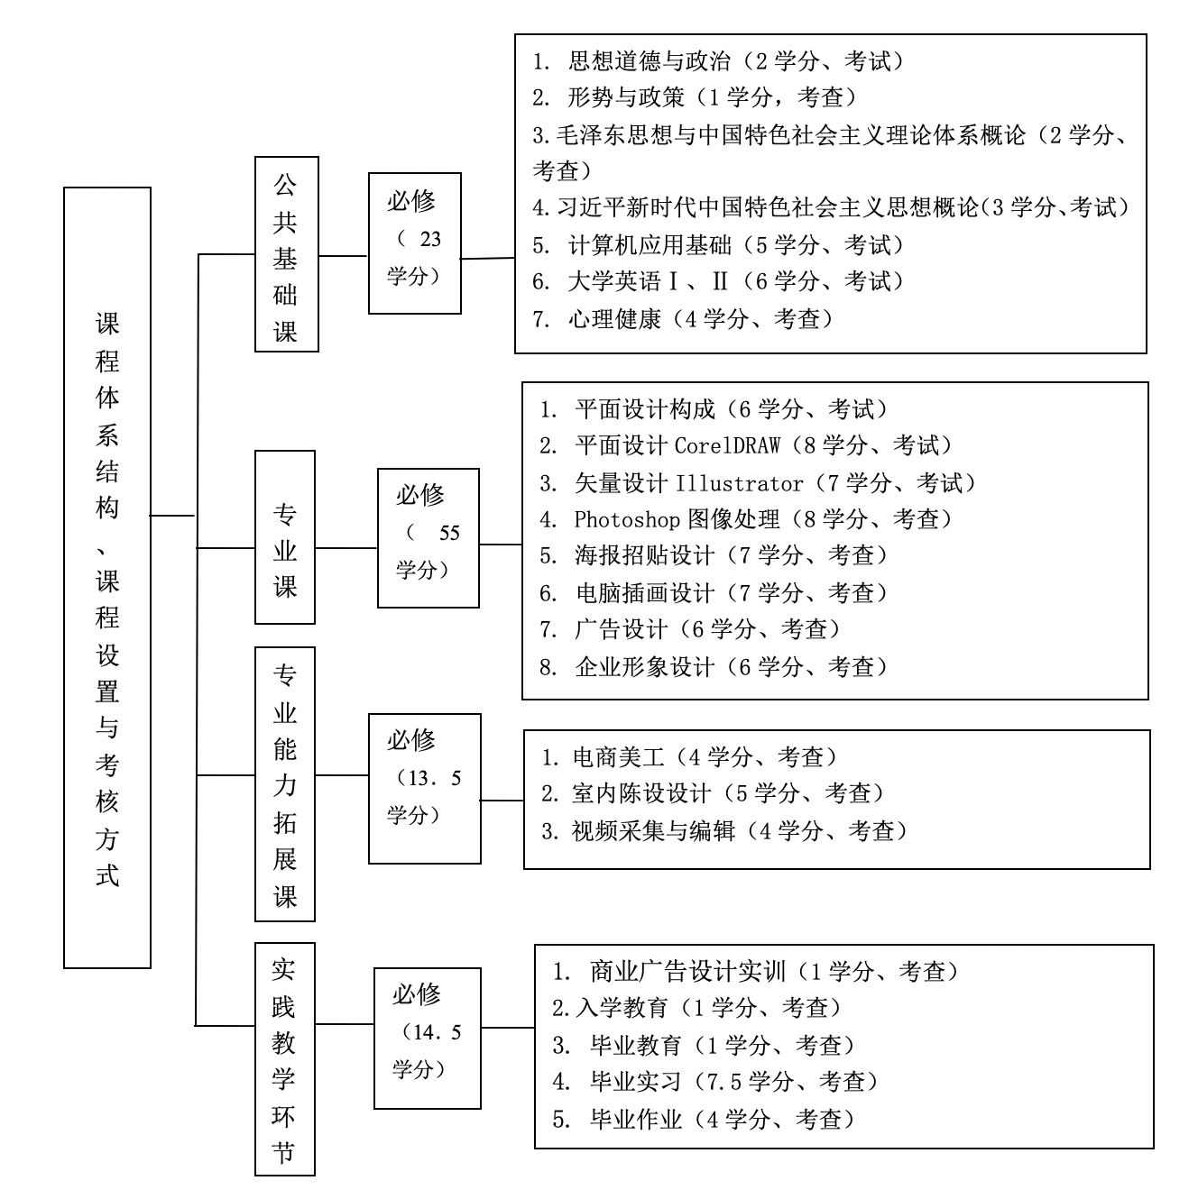
五、课程结构及学分比例
（一）课程结构比例
课程结构比例见表4。
表4 课程结构比例表
教学内容 | 课程类别 | 课程学时比例  （%） | 学时 | 学时分配
 |  |  |  | 线上 | 实践 | 线下
课堂教学 | 公共课 | 22% | 368 | 256 | 16 | 96
课堂教学 | 专业课 | 52% | 880 | 784 | 32 | 64
课堂教学 | 职业能力拓展课 | 13% | 216 | 216 | 0 | 0
课堂教学 | 实践教学环节 | 13% | 232 | 216 | 16 | 0
总学时 |  |  | 1696 | 1256 | 64 | 376
占总学时比例（%） |  |  | 100% | 74% | 4% | 22%
（二）学时分配与学分比例
各类课程学时分配与学分比例见表5。
表5 各类课程学时分配与学分比例表
课程类别 | 课程总数 | 课程实修数 | 总学时 | 课程总学分 | 占总学分比例（%）
公共课 | 7 | 7 | 368 | 23 | 22%
专业课 | 8 | 8 | 880 | 55 | 52%
职业能力拓展课 | 3 | 3 | 216 | 13.5 | 13%
实践教学环节 | 5 | 5 | 232 | 14.5 | 13%
总计 | 23 | 23 | 1696 | 106 | 100%

六、毕业标准及学分要求
最低毕业学分：106；其中公共必修课学分：23；专业必修课学分：55；专业选修课学分：13.5；实践必修课学分：14.5。（上述学分在5年内取得）
七、课程设置与教学进程
课程设置与教学进程见表6。
表6 课程设置与教学进程表
 | 课程 代码 | 课程名称 | 学分 | 学时 | 线上教学 | 线下教学 | 实验实训（践） | 一 | 二 | 三 | 四 | 五 | 过程性考核 | 终结性考核
 |  |  |  |  |  |  |  |  |  |  |  |  |  | 闭卷 | 开卷
公 共 基 础 课 | 1 | 思想道德与政治 | 2 | 32 | 16 | 16 |  | 32 |  |  |  |  |  | √
公 共 基 础 课 | 2 | 形势与政策 | 1 | 16 | 16 | 0 |  | 16 |  |  |  |  | √
公 共 基 础 课 | 3 | 毛泽东思想与中国特色社会主义理论体系概论 | 2 | 32 | 32 | 0 |  | 32 |  |  |  |  |  | √
公 共 基 础 课 | 4 | 习近平新时代中国特色社会主义思想概论 | 3 | 48 | 32 | 16 |  |  | 48 |  |  |  |  | √
公 共 基 础 课 | 5 | 计算机应用基础 | 5 | 80 | 32 | 32 | 16 |  | 80 |  |  |  |  | √
公 共 基 础 课 | 6 | 大学英语Ⅰ、Ⅱ | 6 | 96 | 64 | 32 |  | 48 | 48 |  |  |  |  | √
公 共 基 础 课 | 7 | 心理健康 | 4 | 64 | 64 | 0 |  |  | 64 |  |  |  |  |  | √
公 共 基 础 课 |  | 小计 | 23 | 368 | 256 | 96 | 16 | 128 | 240 | 0 | 0 | 0
专 业 课 | 8 | 平面设计构成 | 6 | 96 | 64 | 32 |  | 96 |  |  |  |  |  | √
专 业 课 | 9 | 平面设计CorelDRAW | 8 | 128 | 96 | 32 |  | 128 |  |  |  |  |  | √
专 业 课 | 10 | 矢量设计Illustrator | 7 | 112 | 112 |  |  |  | 112 |  |  |  |  | √
专 业 课 | 11 | Photoshop图像处理 | 8 | 128 | 96 |  | 32 |  |  | 128 |  |  |  |  | √
专 业 课 | 12 | 海报招贴设计 | 7 | 112 | 112 |  |  |  |  | 112 |  |  |  |  | √
专 业 课 | 13 | 电脑插画设计 | 7 | 112 | 112 |  |  |  |  | 112 |  |  |  |  | √
专 业 课 | 14 | 广告设计 | 6 | 96 | 96 |  |  |  |  |  | 96 |  |  |  | √
专 业 课 | 15 | 企业形象设计 | 6 | 96 | 96 |  |  |  |  |  | 96 |  |  |  | √
专 业 课 |  | 小计 | 55 | 880 | 784 | 64 | 32 | 224 | 112 | 352 | 192 | 0
职业能力拓展课 | 16 | 电商美工 | 4.5 | 72 | 72 | 0 |  |  |  |  | 72 |  |  |  | √
职业能力拓展课 | 17 | 室内陈设设计 | 5 | 80 | 80 |  |  |  |  |  | 80 |  |  |  | √
职业能力拓展课 | 18 | 视频采集与编辑 | 4 | 64 | 64 | 0 |  |  |  |  |  | 64 |  |  | √
 |  | 小计 | 13.5 | 216 | 216 | 0 | 0 | 0 | 0 | 0 | 152 | 64
实践教学环节 |  | 商业广告设计实训 | 1 | 16 |  |  | 16 |  |  |  |  | 16 | √
实践教学环节 |  | 入学教育 | 1 | 16 |  | 16 |  | 16 |  |  |  |  | √
实践教学环节 |  | 毕业教育 | 1 | 16 |  | 16 |  |  |  |  |  | 16 | √
实践教学环节 |  | 毕业实习 | 7.5 | 120 |  | 120 |  |  |  |  |  | 120 | √
实践教学环节 |  | 毕业作业 | 4 | 64 |  | 64 |  |  |  |  |  | 64 | √
实践教学环节 |  | 小计 | 14.5 | 232 | 0 | 216 | 16 | 16 | 0 | 0 | 0 | 216
合计 |  |  | 106 | 1696 | 1256 | 376 | 64 | 368 | 352 | 352 | 344 | 280
百分比(%)

八、专业基本条件
（一）教学团队
1．师资队伍结构
专兼职教师的数量、结构、素质要求如表7所示。
表7师资配置与要求
序号 | 教师类型 | 数量 | 比例 | 素质要求
1 | 专任教师 | 15 | 87% | 副教授及高级工程师1人、讲师及中级职称5人，助教及初级职称9人。具有高校教师资格；有理想信念、有道德 情操、有扎实学识、有仁爱之心；具有计 算机应用、数字媒体、广告设计等相关专业本科及以上学历；具有扎实的本专业相关理论功底和实践能力；具有较强信息化 教学能力，能够开展课程教学改革和科学研究；每5年累计不少于6个月的企业实践经历。
2 | 兼职教师 | 2 | 13% | 主要从本专业相关的行业企业聘任，具备良好的思想政治素质、职业道德和工匠精神，具有扎实的专业知识和丰富的实际工作经验，具有中级及以上相关专业职称，能承担专业课程教学、实习实训指导和学生职业发展规划指导等教学任务。
2．专任教师
具有高校教师资格；有理想信念、有道德情操、有扎实学识、有仁爱之心；具有计算机应用、数字媒体、广告设计等相关专业本科及以上学历；具有扎实的本专业相关理论功底和实践能力；具有较强信息化教学能力，能够开展课程教学改革和科学研究；每5年累计不少于6个月的企业实践经历。
3．专业带头人
具有副高及以上职称，能够较好地把握国内外数字媒体行业发展，能广泛联系行业企业，了解行业企业对本专业人才的需求实际，教学设计、专业研究能力强，组织开展教科研工作能力强，在本区域或本领域具有一定的专业影响力。
4．兼职教师
主要从本专业相关的行业企业聘任，具备良好的思想政治素质、职业道德和工匠精 神，具有扎实的专业知识和丰富的实际工作经验，具有中级及以上相关专业职称，能承担专业课程教学、实习实训指导和学生职业发展规划指导等教学任务。
同时积极鼓励教师参与科研项目研发、到企业挂职锻炼，并获取计算机考证、思科认证等相关的职业资格证书，逐步提高“双师型”教师的比例，以改善师资队伍的专业技能和科研水平。
（二）实训条件
1.校内实训基地建设
为了让学习环节的顺利进行，契合实际的培养学生们的实践能力，学校建立了多媒体技术课室、设计专用的计算机机房、设计创意工作室、设计制作工作室、摄影室、美术画室、软件技术实验室、网络系统构建实验室、硬件组装与维护实验室等，并能够较好的满足教学要求。实训场所的搭建须考虑项目、场景教学等多种教学方法的应用，教学设备的技术选择须有一定的前瞻性，能够体现“以校为主、企业为辅，师生参与、项目引入” 的实践教学硬件、软件建设和教学方式，能承担专业实践课程、各类实训课程及毕业设计作品等教学任务。建议校内实训条件建设以工作室（校中厂）与实训室相结合的形式。
详见表7-1 校内实训条件配置与需求表
表7-1 校内实训条件与配置需求表
序号 | 实训室  名称 | 实训功能 | 实训课程 | 主要设备配置
1 | 计算机基础实训室 | 主要承担《计算机应用基础》等计算机专业方面多种课程的教学实训、课程设计、计算机课程综合实训以及学生毕业设计。 | 计算机应用基础 | 计算机（赛扬2.8G H81 DDR3 4G SSD 120G）、投影、幕布、多媒体教学系统等；预安装Office等软件
2 | 数字媒体设计实训室  （17302） | 配置计算机、扫描仪、彩色打印机、热转印打印机等设备，安装图形图像处理、数字绘画等软件及工具，支持设计基础、数字绘画、广告创意、动态图形设计等课程的教学与实训。 | 平面设计CorelDRAW  数字绘画  视觉传达设计  UI界面设计  效果图综合案例制作  平面设计项目实训  电脑插画设计  广告设计 | 计算机（赛扬2.8G H81 DDR3 4G SSD 120G）、投影、幕布、多媒体教学系统等；预安装Photoshop、Flash、CorelDRAW、Sai绘图、Dreamweaver、Illustrator等软件等软件
3 | 应用艺术设计实训室  （17405） | 配置计算机、扫描仪、彩色打印机、热转印打印机等设备，安装图形图像处理、数字绘画等软件及工具，支持设计基础、数字绘画、广告创意、动态图形设计等课程的教学与实训。 | 广告设计实训  图像处理设计实训 | 独立显卡计算机（INTEL I5 B85 DDR3 4G SSD 120G）、投影、幕布、多媒体教学系统等；预安装Photoshop、CorelDRAW、Flash、Dreamweaver、Sai绘图、Illustrator等软件
4 | 画室（13320） | 主要承担设计素描、速写、设计色彩、三大构成等专业基础课的教学和实习实训任务 | 美术基础  构成设计基础  POP广告设计制作 | 画架、画板、挂图、石膏像、静物及模特台、专业照明系统等
2.校外实训基地建设
将所学习的内容应用到实践中，这是理论联系实际的重要教学环节，联系好当地的一些有关广告设计类的公司，建立了长期的友好合作关系。目前该专业校外实训基地有广东益鑫源工程建设管理咨询有限公司、江门雅丽广告有限公司、新会江裕信息有限公司、江门精明广告有限公司、广州筑正工程建设管理有限公司等，未来还需拓展视频广告相关企业。拓展的校外实训基地必须具备的基本要求如下：
（1）企业应是正式的法人单位，组织机构健全，领导和工作（或技术）人员素质高，管理规范，发展前景好。
（2）所经营的业务和承担的职能与相应专业对口，在本地区的本行业中有一定的知名度，社会形象好。
（3）能够为学生提供专业实习实训条件，并且满足学生顶岗实训一个月以上。
（4）有相应的技术人员担任实训指导教师。
表7-2 校外实训基地一览表
序号 | 实习实训  基地名称 | 实习实训功能 | 主要实习实训条件
1 | 广东益鑫源工程建设管理咨询有限公司 | 建筑装饰设计 | 建筑工程图纸的绘制
2 | 江门市互易科技有限公司 | 熟悉广告媒体设计与制作的方法，掌握广告媒体设计相关软件的操作。 | 广告摄影棚、电脑、Flash、Photoshop、Dreamweaver、 CorelDRAW等软件。
3 | 江门精明广告有限公司 | 熟悉广告媒体设计与制作的方法，掌握广告媒体设计相关软件的操作。 | 广告摄影棚、电脑、Flash、Photoshop、Dreamweaver、 CorelDRAW等软件。
4 | 江门雅丽广告有限公司 | 熟悉广告媒体设计与制作的方法，掌握广告媒体设计相关软件的操作。 | 广告摄影棚、电脑、Flash、Photoshop、Dreamweaver、 CorelDRAW等软件。
5 | 广州筑正工程建设管理有限公司 | 建筑装饰设计 | 工程图纸的绘制、平面图像设计
3．学生实习基地基本要求
具有稳定的校外实习基地。能提供平面设计、广告设计等相关实习岗位， 能涵盖当前相关产业发展的主流技术，可接纳一定规模的学生实习；能够配备相应数量 的指导教师对学生实习进行指导和管理；有保证实习生日常工作、学习、生活的规章制 度，有安全、保险保障。
4．专业教室基本条件
一般配备黑（白）板、多媒体计算机、投影设备、音响设备，互联网接入或 WiFi环境，并具有网络安全防护措施。安装应急照明装置并保持良好状态，符合紧急疏散要求、标志明显、保持逃生通道畅通无阻。
5．支持信息化教学方面的基本要求
具有利用数字化教学资源库、文献资料、常见问题解答等的信息化条件。鼓励教师 开发并利用信息化教学资源、教学平台，创新教学方法，引导学生利用信息化教学条件 自主学习，提升教学效果。
（三）教学资源
教学资源主要包括能够满足学生专业学习、教师专业教学研究和教学实施需要的教材、图书及数字化资源等。
1．教材选用基本要求
按照国家规定选用优质教材，禁止不合格的教材进入课堂。学校应建立由专业教师、行业专家和教研人员等参与的教材选用机构，完善教材选用制度，经过规范程序择优选 用教材。
2．图书文献配备基本要求
图书文献配备能满足人才培养、专业建设、教科研等工作的需要，方便师生查询、 借阅。专业类图书文献主要包括：写给大家看的设计书、超越平凡的平面设计、Web 前端开发职业技能等级标准、Web 前端开发规范手册等。
3．数字教学资源配置基本要求
建设、配备与本专业有关的音视频素材、教学课件、数字化教学案例库、虚拟仿真 软件、数字教材等专业教学资源库，种类丰富、形式多样、使用便捷、动态更新、满足 教学。
九、课程考核评价方式
专业课程教学考核评价方式，要突出对学生专业基础知识和实践能力的均衡考核评价，建立形式多样化的课程考核评价体系，积极吸纳行业、企业和社会参与学生的考核评价，通过多样式的考核方式，实现对学生专业技能的综合素质评价，激发学生自主性学习，鼓励学生个性发展，培养学生的创新意识和创造能力，提升学生的专业能力。
所有必修课和学生选定的选修课及岗前实训等，均在教学过程中或完成教学目标时进行知识和技能考核，合格者取得该课程学分。
在技能考核方面分为校内实训、校外实习实训和技能考证。对于涉及实训内容的课程，根据完成实训操作和实训报告的等级程度评定成绩；校外实习实训成绩考核由企业根据企业岗位标准和岗位职责对学生进行考核；职业资格和技能鉴定与课程考核接轨。

